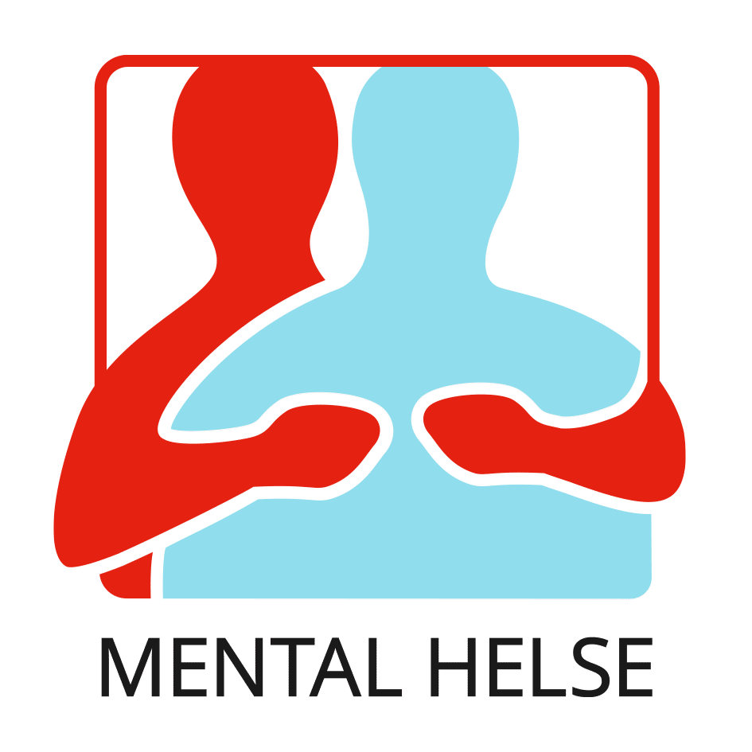
REFERAT STYREMØTE 7 JANUAR 2025 / 2026
MENTAL HELSE SOLA

Tilstede: Arnhild Ottesen, Jan Werner Jakobsen, Margaret Jakobsen, Magni Vølstad og Uzma Hussain.

Sak 71/25 Godkjenning av innkalling og saksliste.
Vedtak: Godkjent.

Sak 72/25 Godkjenning av protokoll fra styremøte 12 november.
Vedtak: Protokoll gjennomgått og godkjent.

Sak 73/25 Økonomi.
Kasserer gjennomgikk transaksjonene i november og desember. De største utgiftene relaterer seg til bevertning. Julebingo med pizza og julebord på Lura turistheim med påfølgende kos på Stangelandsenteret. På inntektssiden var det likepersonmidler og momskompensasjon fra Mental Helse. Konklusjon: Økonomien er fremdeles robust.

Sak 74/25 Nytt fra brukerrepresentantene. Sola DPS, prosjektarbeidene er i gang. Våre representanter er Liv Jakobsen og Karl Olav Sundfør. Intet nytt fra samhandlingsteamet, spesialhelsetjenesten og Stavanger kommune og heller ikke noe nytt fra P&B nettverk i regi av statsforvalteren. Ihvertfall intet nytt som har kommet oss i hende.

Sak 75/25 Evaluering. Julebingo, ledet av Kari med god hjelp fra Margaret. Fine premier anskaffet fra Kari og Torbjørg. God stemning, god pizza og godt jobba fra stelle i stand og ryddegjengen. Julebord på Lura turistheim forløp også knirkefritt. Det var godt oppmøte, 33 medlemmer tilstede. Etter maten var det gløgg og småkaker på Stangelandsenteret. Vi startet med å minnes Roy som hadde gått bort. Det ble tent lys og lest dikt fra Astri. Allsang, quiz og loddtrekning av julekuler fra MH og luer fra Torbjørg TS.

Sak 76/25 Samarbeid MH Stavanger.
Møtet med MH Stavanger avholdes 12. januar. Der møter Magni og vi får referat ved neste styremøte.

Sak 77/25 Nettverksmøte frivillige lag og organisasjoner i Sola.
Liss Aina var vår utsendte til dette møtet. Styret har ikke fått noen orientering fra møtet i og med Liss Ainas fravær ved dette styremøte.

Sak 78/25 Medlemstreff 21 januar.
Vedtak: Kom som du er. Ta med noe du liker å sysle med om det er strikking, puslespill eller noe annet. Vi legger fram noen spill for de som vil gamble litt med ludo. Kanskje blir det en quiz. Margaret tar med hjemmebakst så vi har noe for magen. Magni og Uzma har hovedansvar kvelden og Arnhild inviterer.

Sak 79/25 Forberedelse – Årsmøte 2026.
Årsmøtet avholdes på Stangelandsenteret 25 februar kl. 17.00. Innkalling og saksliste kunngjøres innen 28 januar. Arnhild hadde skrevet årsberetning som vi gjennomgikk. Konklusjon: God årsberetning. Handlingsplan utsettes til neste styremøte. Vi tar opp emnet på medlemstreffet 21 januar og tar imot forslag fra medlemmene. Margaret hadde ferdig regnskapet for 2025. Det skal innom revisorene for godkjenning før offentliggjøring. Forslag til budsjett for 2026 ble fremlagt. Dette vedtar vi på neste styremøte. Valgkomiteens forslag til nytt styre blir lagt ved innkalling 11 februar.
Styremøte 11 februar. Hele styret må skrive under på årsberetning og regnskap.

Sak 80/25 Regnskapssystem.
Vi har tatt i bruk regnskapsprogram fra Styreweb etter anbefaling fra MH. Det er et regnskapsprogram som er tilrettelagt for MH. Dette vil koste oss ca. Kr 2000.- pr år.

Sola 8 januar 2026
Referent Jan W. Jakobsen

